Que risque-t-on à insulter son boss sur Facebook ?
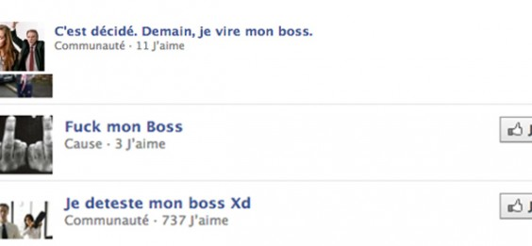facebook - capture d'écranAttention, ça peut dépendre du nombre d'amis que vous avez
Voici une décision de justice qui pourrait vous être utile si jamais votre patron vous réclame des dommages et intérêts après avoir découvert tout le mal que vous avez dit de lui sur Facebook...
Dans un arrêt du 10 avril 2013, la Cour de Cassation a donné raison à un arrêt du 9 mars 2011 de la cour d'appel de Paris, qui considérait que des injures d'une employée envers sa directrice sur des réseaux sociaux n'étaient pas des injures "publiques".
L'employée en question n'avait pas été très tendre, sur sa page Facebook et son site MSN, avec sa directrice :
- "sarko devrait voter une loi pour exterminer les directrices chieuses comme la mienne !!!" (site MSN)
- "extermination des directrices chieuses" (Facebook)
- "éliminons nos patrons et surtout nos patronnes (mal baisées) qui nous pourrissent la vie !!!" (Facebook)
- "Rose Marie motivée plus que jamais à ne pas me laisser faire. Y'en a marre des connes".
La directrice réclamait des dommages et intérêts pour "injure publique".
Mais la Cour de Cassation, dans cet arrêt, confirme, dans un premier temps, la décision de la cour d'appel de Paris. Il ne s'agit pas d'une injure "publique", car les propos n'étaient "accessibles qu'aux seules personnes agréées par l'intéressée, en nombre très restreint".
Autrement dit, les propos publiés par l'employée sur sa page Facebook et MSN n'étaient accessibles qu'à ses amis ou contacts, et non tout le réseau social (voire, tout Internet). En outre, elle ne disposait que d'un nombre restreint d'amis et de contacts.
En revanche, dans un second temps, la Cour de Cassation "casse et annule"l'arrêt de la cour d'appel de Paris, car cette dernière a omis de dire "si les propos litigieux pouvaient être qualifiés d'injures non publiques".
L'injure non publique est punie d'une amende de 38 euros. En revanche, l'injure publique est passible de 12 000 euros d'amende, voire 45 000 euros avec emprisonnement si elle est aggravée (raciale par exemple).
Reste aussi à savoir ce que signifie "nombre restreint". Peut-on insulter son patron sur Facebook si on a une centaine d'amis ? Ou faut-il n'en avoir qu'une petite dizaine ?
La Cour de Cassation renvoie donc la décision devant la cour d'appel de Versailles. Affaire à suivre !
par Bénédicte Lutaud

